### 需求规格说明报告

#### 1. 引言

* **目的**：本文档旨在详细阐述基于机器学习的分布式系统故障诊断系统的需求。
* **范围**：本文档涵盖了系统的功能、非功能需求、UML模型、项目计划和任务分配。

#### 2. 综合描述

* **产品视图**：系统旨在通过机器学习模型识别和诊断分布式系统的故障，减轻运维的工作负担。
* **用户特征**：目标用户为分布式系统的运维团队和工程师。
* **假设和依赖**：项目依赖于中兴通讯提供的故障数据进行模型训练。

#### 3. 系统特性

* **故障诊断**
  + **描述和优先级**：通过MLP模型进行实时故障诊断；高优先级。
  + **输入/输出**：输入为KPI指标数据，输出为故障类别。

#### 4. 外部接口需求

* **用户接口**：提供一个简洁的用户界面，允许用户上传数据进行模型训练和故障诊断。
* **硬件接口**：无。
* **软件接口**：后端使用Django框架。

#### 5. 非功能需求

* **性能需求**：系统应能够在合理的时间内诊断故障。
* **安全需求**：保护用户上传的数据安全。

系统组件：

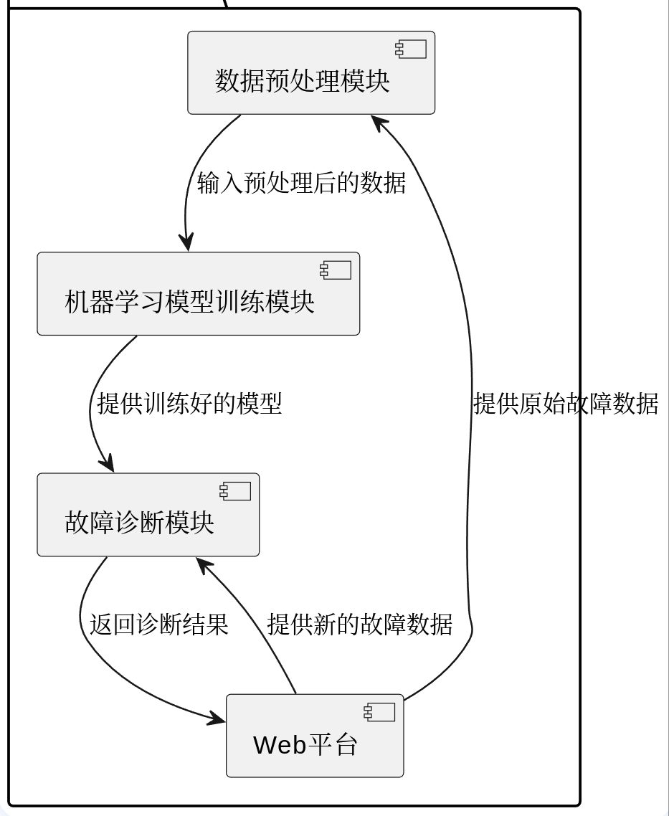

选题的思维导图：

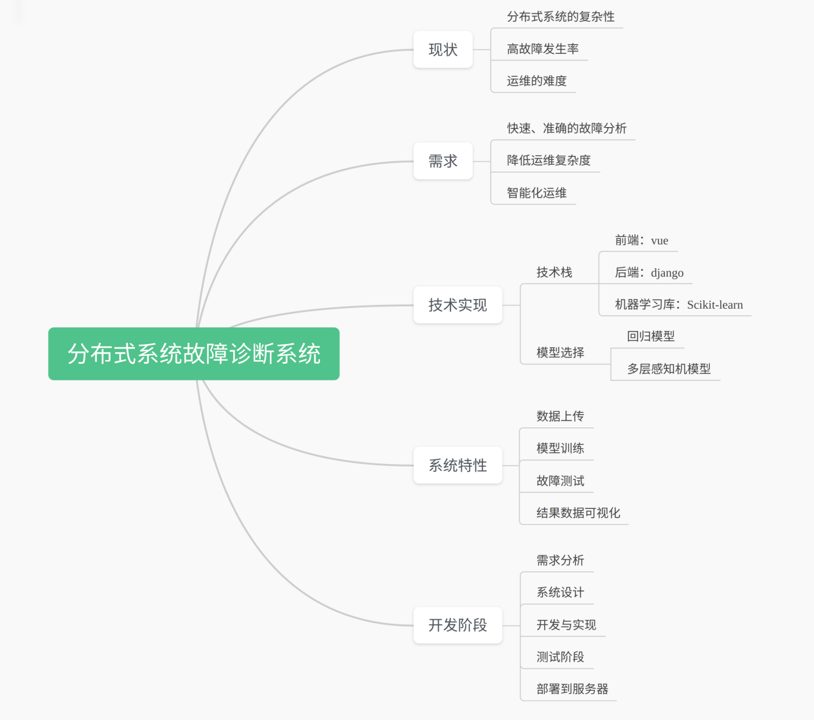

快速原型系统

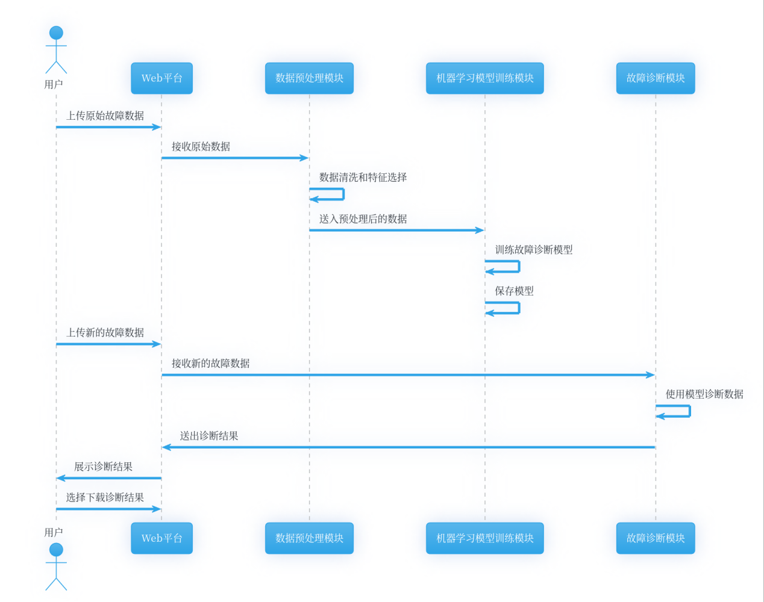



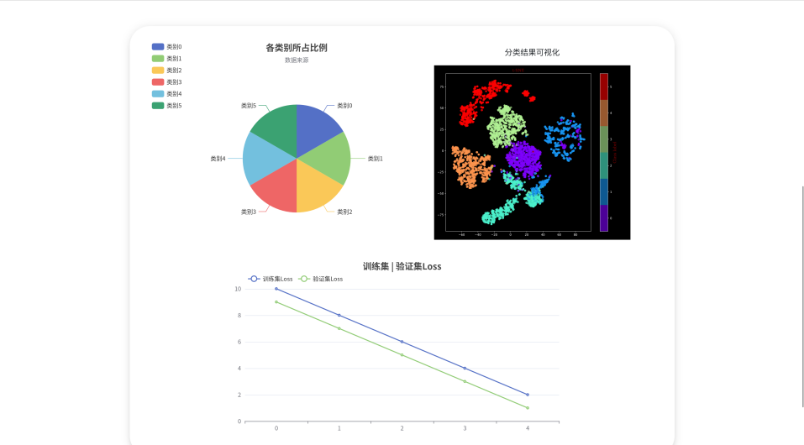

UML图

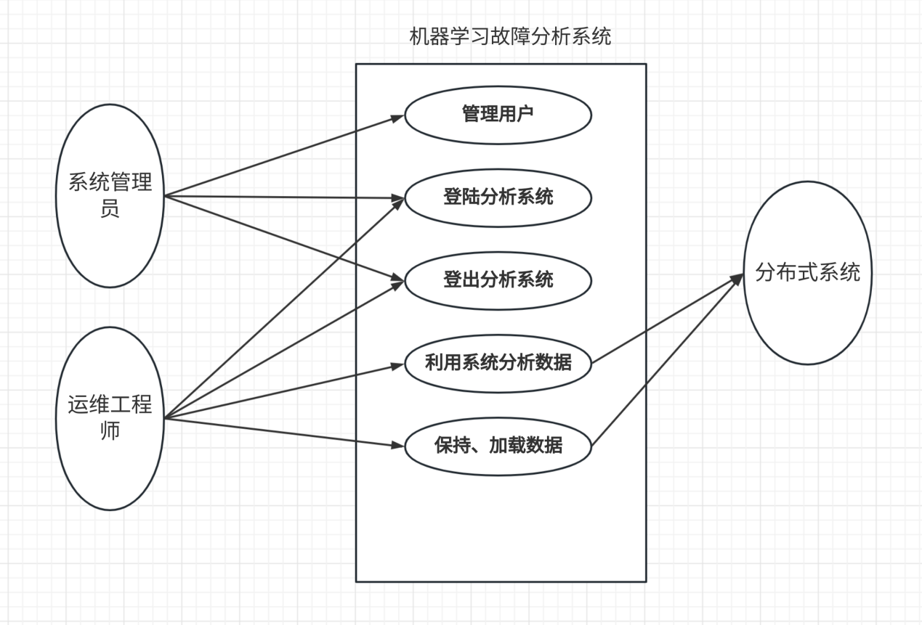

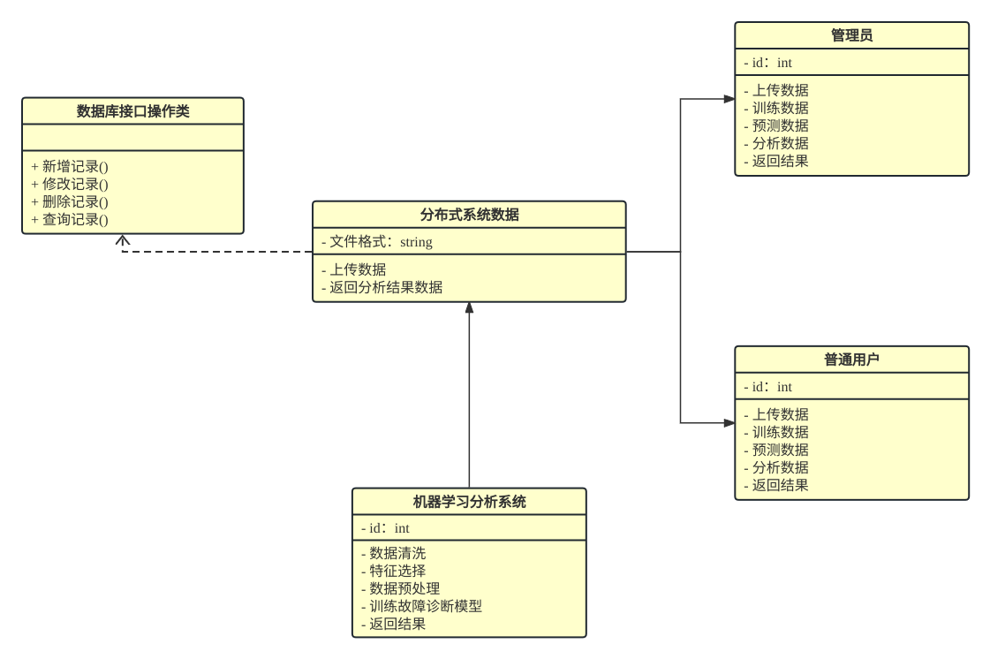

软件计划甘特图

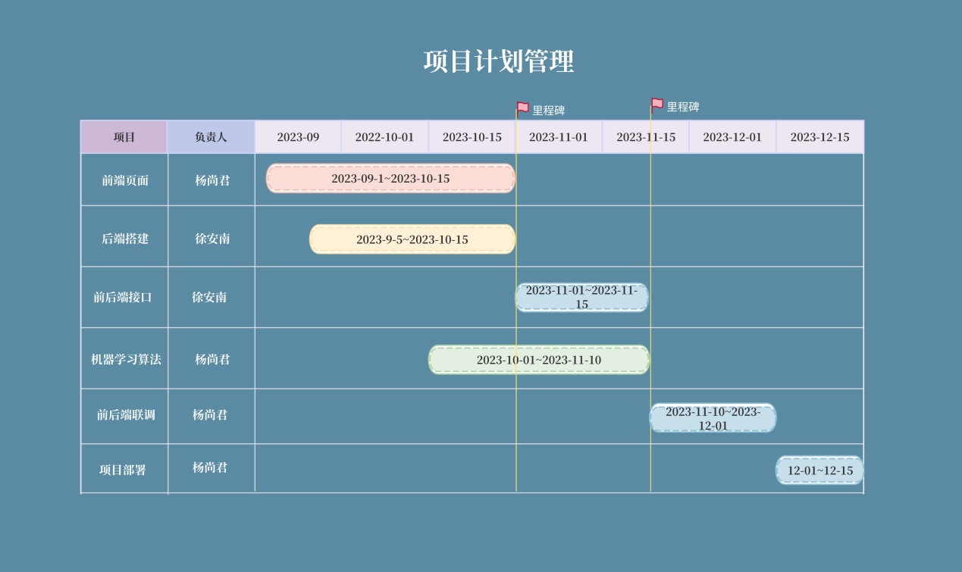

任务分配表

|  |  |
| --- | --- |
| 任务名称 | 负责人姓名 |
| 前端页面（vue）的编写 | 杨尚君 |
| 后端django服务器的搭建 | 徐安南 |
| 前后端接口的统一 | 徐安南 |
| 机器学习算法的编写调试 | 杨尚君 |
| 前后端联合调试 | 杨尚君 |